Thư viện các phân hệ chuẩn (Standard Subsystems Library (SSL))
Giới thiệu về cách làm việc với tệp
Cần biết rằng, khi làm việc với các tệp từ hệ thống thông tin, có thể có các tình huống khác nhau:
- Mở, thay đổi, lưu tệp từ hệ thống tệp
- Lưu dữ liệu tệp trong hệ thống thông tin (hoặc kho chứa riêng), bao gồm tệp đính kèm vào đối tượng hệ thống (ví dụ: cần đính kèm ảnh chụp sản phẩm lỗi vào chứng từ xác nhận nhận hàng)
- Làm việc với các tệp được lưu trong hệ thống thông tin: xem, quản lý phiên bản, thay đổi trình tự (ví dụ: khi người dùng này đang chỉnh sửa tệp, thì người dùng khác không thể chỉnh sửa nó)
Các cơ chế SSL cung cấp chức năng xử lý dữ liệu và các tình huống khác, nhưng những cơ chế này có thể được triển khai ở các phân hệ khác nhau.
Ví dụ: khi làm việc với tệp trong hệ thống tệp, các chức năng như vậy được cung cấp bởi module chung FileSystem liên quan đến phân hệ "Core".
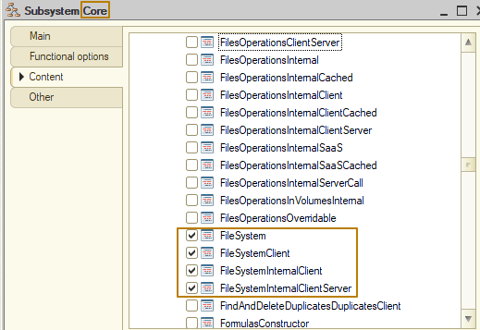
Chức năng làm việc với các tệp được lưu trữ trong hệ thống thông tin hoặc trong các kho chứa riêng, cũng như việc áp dụng chúng vào các đối tượng dữ liệu và các chức năng liên quan khác, được cung cấp bởi một phân hệ riêng tên là 'FilesOperations'.
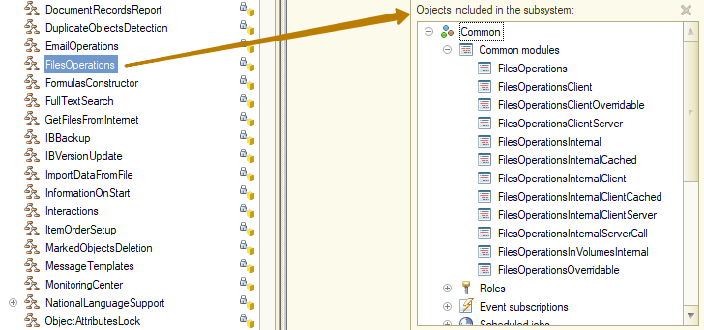
Do đó, nhà phát triển cấu hình có thể quyết định tích hợp một số phân hệ nhất định vào cấu hình ở giai đoạn thiết kế khi nắm được các yêu cầu của hệ thống.
Trong bài học này, chúng ta sẽ làm quen với một số cơ chế hữu ích của SSL để làm việc với các tệp. Điều này sẽ giúp bạn hiểu được các tính năng có sẵn trong thư viện và sau này có thể tiết kiệm thời gian khi lập trình.
Hệ thống tệp
Chúng ta đã làm việc với các tệp từ hệ thống tệp khi làm việc với mẫu in, cũng như xử lý để kết nhập dữ liệu từ tệp Excel. Trong các nhiệm vụ này, chúng ta đã học cách cho phép người dùng lựa chọn tệp, sau đó tương tác với tệp này, có đường dẫn đầy đủ đến tệp đó. Hãy cùng xem một số phương thức hữu ích từ phân hệ này có thể giúp đơn giản hóa khi làm việc với các tệp trong các thao tác như chọn một/nhiều tệp, sau đó đặt dữ liệu nhị phân của tệp đó vào kho chứa tạm thời, mở thư mục trong Explorer, mở URL trong ứng dụng được gán theo mặc định cho hàm này trong hệ thống, v.v.
Chúng ta hãy bắt đầu bằng cách tạo một chứng từ mới "Inventory recount", mà chúng ta sẽ làm việc trong bài học này. Tôi thêm các mục tin sau vào chứng từ: "Warehouse", "EmployeeResponsible", "Comment" và phần bảng "Goods" với các mục tin "Product", "Quantity", "QuantityFact". Tôi đổi tên phân hệ "Sales" đã tạo trước đó thành "Training" và đưa chứng từ mới vào phân hệ này.
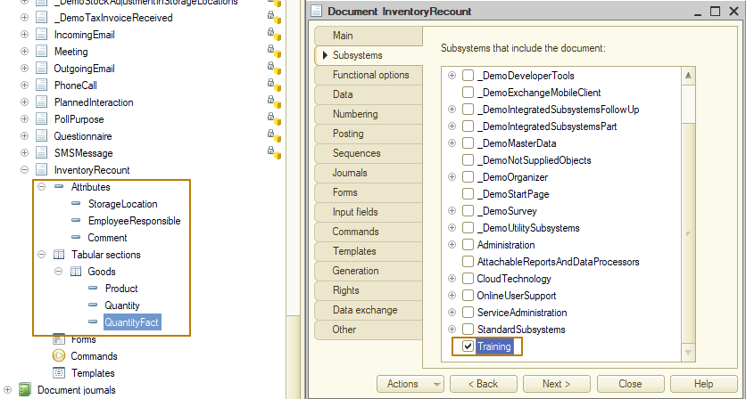
Tiếp theo, tôi tạo biểu mẫu chứng từ (document form):
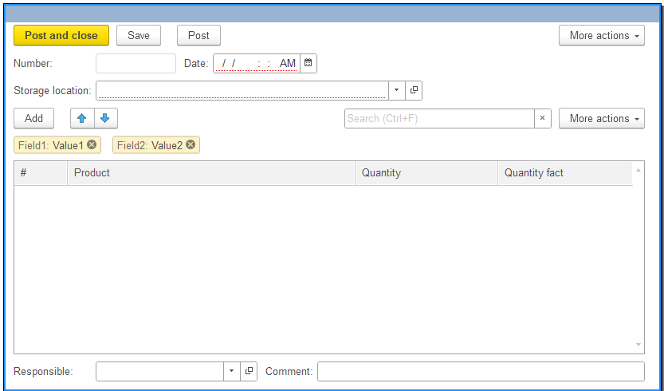
Đầu tiên, tôi muốn minh họa việc triển khai chức năng cho phép người dùng chọn tệp bằng phương thức từ module chung FileSystemClient. Giả sử, kết quả kiểm kê hàng hóa trong kho được nhập vào tệp Excel tại kho và gửi đến văn phòng, ở đây dữ liệu sẽ được kết nhập vào hệ thống.
Tôi tạo lệnh "Import data from file" với hàm sự kiện client (client handler) và đặt vào thanh lệnh biểu mẫu (form command bar):
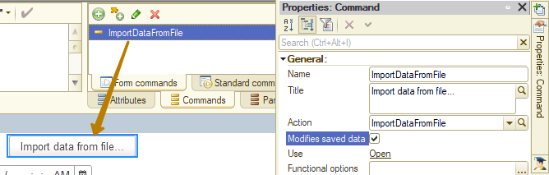
Bây giờ, trong code của hàm sự kiện lệnh (command handler), tôi cần gọi ra thủ tục ImportFile_() từ module chung FileSystemClient, trong đó tôi cần truyền một đối tượng có kiểu CallbackDescription để chỉ định thủ tục cần được gọi ra khi hoàn tất quá trình chọn tệp, ngoài ra, nếu cần, tôi có thể truyền tham số bộ lọc tệp, có thể lấy được bằng cách gọi hàm FileSystemClient.FileImportParameters:
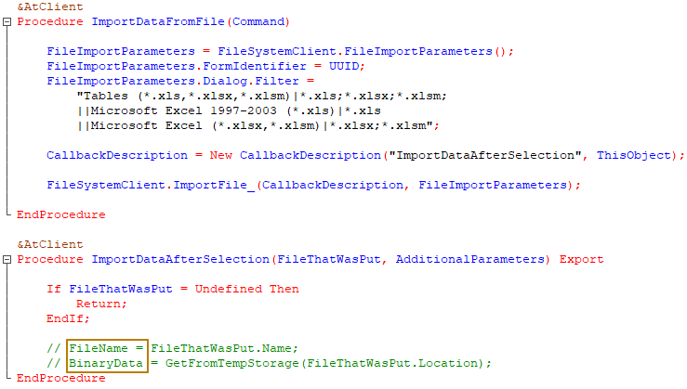
Một trong những ưu điểm nổi bật của phương thức từ thư viện có sẵn là nó xử lý công việc trên web-client, trong đó một số trình duyệt yêu cầu cài đặt tiện ích mở rộng để làm việc với các tệp. Nếu tự triển khai, bạn sẽ mất thêm thời gian để mô tả cách kiểm tra kiểu client và xử lý kết nối hiện tại hoặc từ chối kết nối tiện ích mở rộng tệp, đồng thời vẫn phải triển khai phương thức đăng tải riêng để chọn tệp, vì tình huống cho phép người dùng chọn tệp là khá phổ biến và không cần phải mô tả toàn bộ code cho mỗi lần gọi như vậy. Kết quả là, cuối cùng lập trình viên vẫn sẽ phải phát triển một phiên bản tương tự đối với các module của hệ thống tệp.
Ngoài ra, module FileSystem xử lý tình huống khi tệp do người dùng chọn đang bị người dùng khác chiếm hoặc không tồn tại - một tính năng rất hữu ích:
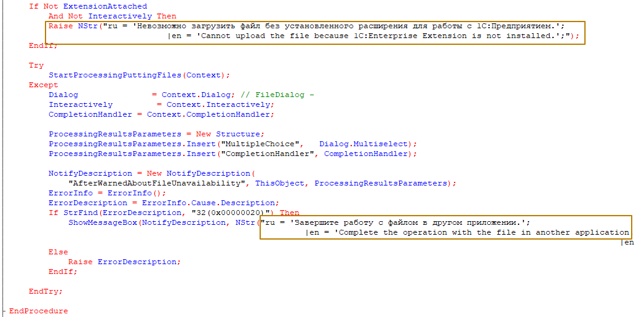
Bây giờ chúng ta hãy xem các thủ tục để mở URL, mở thư mục trong Explorer và mở tệp. Giả sử, chúng ta nhận được yêu cầu thêm vào chứng từ "Inventory recount" một mục tin để lưu đường dẫn đến tệp có thao tác tính lại và một mục tin để lưu liên kết trên Internet đến cùng tệp đó, ví dụ: trên đám mây. Để dễ sử dụng, chúng ta nên thêm một nút gạt có hai phương án vào biểu mẫu:
- "File full name". Khi người dùng chọn phương án này, chúng ta nên hiển thị trường nhập liệu (input field) cho mục tin FileFullName có chứa các nút chọn, mở và nút "show in Explorer" nằm bên phải trường.
- "File URL". Khi người dùng chọn phương án này, bạn cần hiển thị trường nhập liệu (input field) cho mục tin FileURL có chứa nút mở.
Khi người dùng nhấp vào nút mở, bạn nên mở tệp hoặc mở liên kết, tùy thuộc vào trường mà nút được nhấp vào. Hãy bắt đầu triển khai nhiệm vụ này và tôi sẽ không đi sâu vào chi tiết triển khai những thứ không liên quan đến việc áp dụng hệ thống thư viện.
Do đó, tôi đã tạo các mục tin chứng từ, đặt chúng vào biểu mẫu trong nhóm trang. Tôi cũng tạo một mục tin biểu mẫu "FileType" và thêm vào biểu mẫu dưới dạng nút chọn đơn (radio buttons), qua đó tôi sẽ chuyển đổi giữa các trang có trường "FileFullName" và "FileURL". Để hiển thị tệp trong explorer, tôi đã tạo lệnh tương ứng và thêm nó vào bên phải trường "FileFullName".
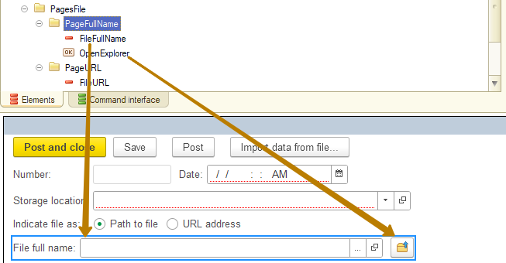
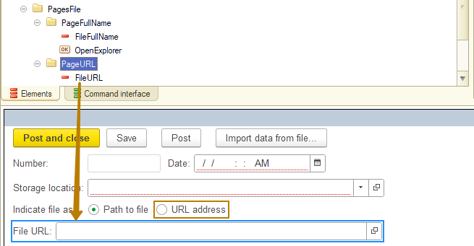
Bây giờ trong hàm sự kiện của nút mở thuộc trường "FileFullName", tôi phải kiểm tra xem giá trị trường đã được điền chưa, sau đó gọi ra thủ tục OpenFile từ module chung FileSystemClient hoặc thông báo lỗi nếu trường chưa được điền. Logic tương tự cũng áp dụng cho lệnh "Show in Explorer":
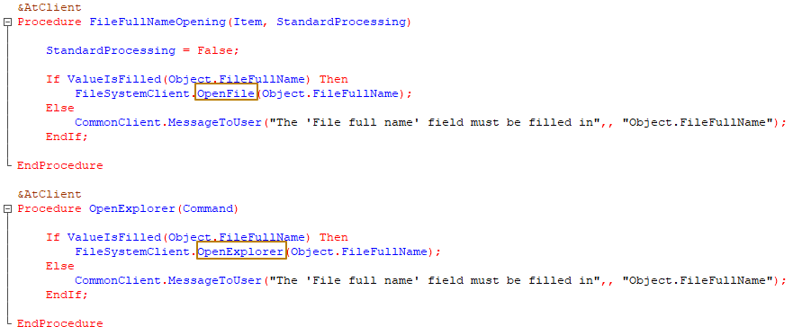
Xin lưu ý rằng, để hiển thị thông báo cho người dùng, tôi sử dụng phương thức CommonClient.MessageToUser(), phương thức này sử dụng đối tượng kiểu MessageToUser mà tôi đã giới thiệu cho bạn trước đây. Phương thức MessageToUser() có thể nhận tham số Cancel để đặt thành True khi được gọi từ hàm sự kiện tích hợp có tham số này. Để gọi ra từ máy chủ, module máy chủ cũng có phương thức tương tự: Common.MessageToUser().
Mã để xử lý nút mở trường "FileURL" thực tế không có gì khác biệt, nó gọi ra phương thức OpenURL.
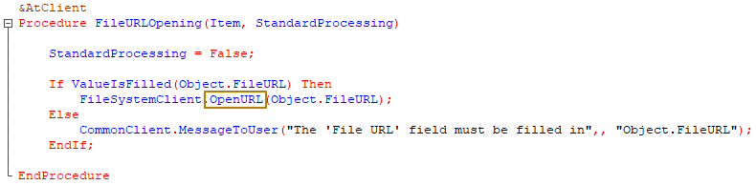
Lưu ý: Xin lưu ý rằng phương thức OpenURL không chỉ hoạt động với các liên kết công khai có thể mở trong trình duyệt web, mà cả các liên kết khác, bao gồm liên kết đến đoạn chat trong messengers, liên kết để gửi email, liên kết dẫn hướng đến các đối tượng trong hệ thống 1C, liên kết đến trợ giúp 1C và một số liên kết khác. Trong trường hợp này, liên kết sẽ được mở tương ứng với các ứng dụng và giao thức được thiết lập trong hệ thống.
Tôi kiểm tra hoạt động của các nút và nút gạt:
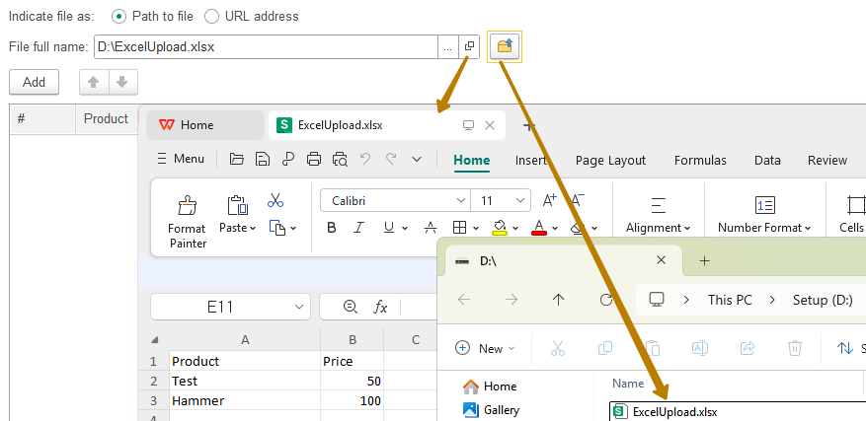
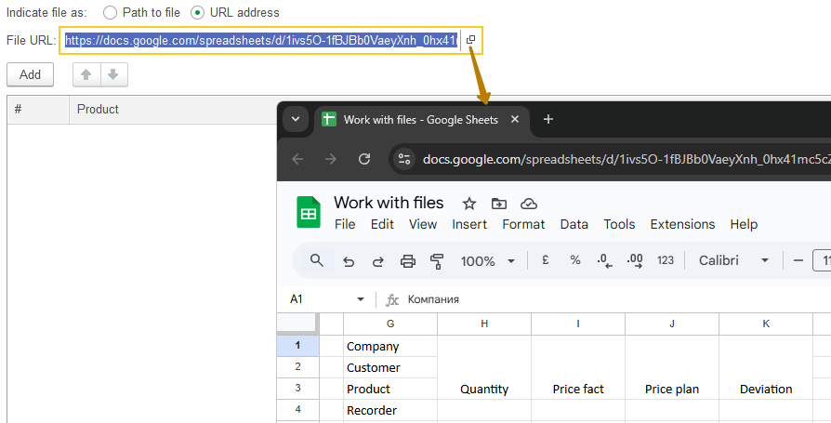
Chương trình kiểm tra tính chính xác của các liên kết bằng cách bắt đầu dòng bằng hàm IsAllowedRef(). Do đó, nếu tôi xóa phần đầu khỏi đường dẫn và thử mở liên kết, chương trình sẽ trả về lỗi:
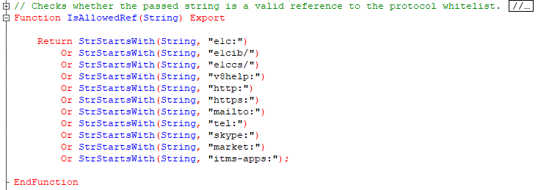
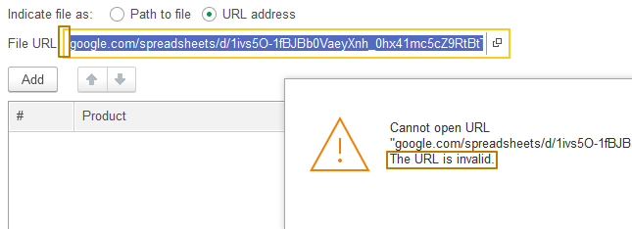
module chung của máy chủ FileSystem không chứa nhiều phương thức công khai, phần chính liên quan đến các thao tác với tệp hoặc thư mục tạm thời:
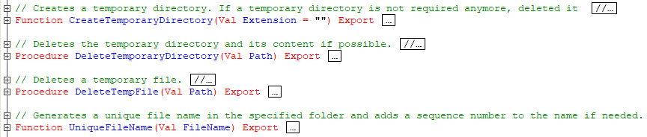
Tôi không thấy cần thiết phải phân tích chúng một cách chi tiết, bạn hoàn toàn có thể đoán mục đích của chúng dựa vào tên gọi hoặc mở module chung và đọc mô tả của các phương thức này.
Các thao tác với tệp
Ở bước trước, tôi đã trình bày một phương án đơn giản là lưu đường dẫn tệp trong mục tin chứng từ. Trên thực tế, tệp cần đính kèm vào các đối tượng trong cơ sở thông tin và được lưu dưới dạng tệp đính kèm. Để triển khai cách tiếp cận này, cũng như để lưu thông tin về tệp (và trong một số trường hợp để lưu chính các tệp trong cơ sở thông tin) và thực hiện các thao tác khác với tệp, SSL có phân hệ "Files operations".
Dưới đây là giao diện của đối tượng có bật tính năng đính kèm tệp:
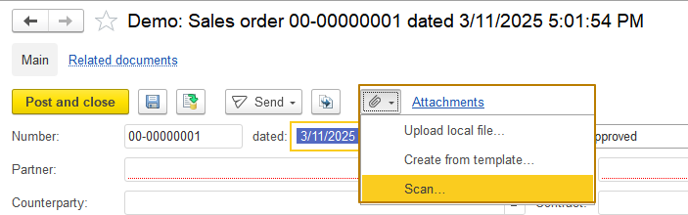
Cơ chế tệp đính kèm cung cấp tính năng lưu tệp cho các đối tượng của cơ sở thông tin theo ba cách sau:
- Đối với mỗi đối tượng đóng vai trò là "đối tượng chủ (owner)" của tệp, cần phải tạo một danh mục riêng "<ObjectName>AttachedFiles", ví dụ: đối với chứng từ "InventoryRecount", danh mục sẽ có tên là "InventoryRecountAttachedFiles". Phương án này được sử dụng khi quyền truy cập đến đối tượng chủ của các tệp là khác nhau.
- Đối với một số đối tượng chủ của tệp, một danh mục chung được tạo ra để lưu các tệp đính kèm. Nó được sử dụng trong trường hợp có ít đối tượng chủ của tệp (không quá 10) và quyền truy cập đến chúng hoàn toàn như nhau và cũng không có dự định thay đổi trong tương lai.
- Tất cả các tệp được lưu trong danh mục Files đều được đưa vào phân hệ FilesOperations. Phương pháp này thường áp dụng cho các cấu hình đơn giản, trong đó việc phân quyền truy cập là tối giản.
Thông thường, phương pháp thứ nhất phù hợp nhất với hầu hết cấu hình, vì vậy chúng ta sẽ phân tích nó trong ví dụ. Tuy nhiên, tôi muốn lưu ý rằng, việc quản lý phiên bản tệp chỉ được thực hiện đối với các tệp được lưu trong danh mục "Files", vì vậy đôi khi có thể kết hợp các phương pháp trên trong một cấu hình. Đối với danh mục "<OwnerName>AttachedFiles", luôn chỉ có một phiên bản tệp, đó là phiên bản mới nhất.
Tôi muốn liên kết chứng từ mới "InventoryRecount" của mình với phân hệ FilesOperations. Theo đó, tôi cần thực hiện các bước như sau:
- Tạo một danh mục để lưu các tệp đính kèm, để thực hiện việc này, trong cấu hình demo có thư mục _DemoProjectsAttachedFiles, có thể sao chép và sau đó thực hiện các thay đổi cần thiết cho thư mục đó. Tên của danh mục phải là "InventoryRecountAttachedFiles" và từ đồng nghĩa là "Attached files (Inventory counts)".
Quan trọng: Đừng quên xóa quyền truy cập để xóa trực tiếp đối tượng mới khỏi vai trò FullAccess!
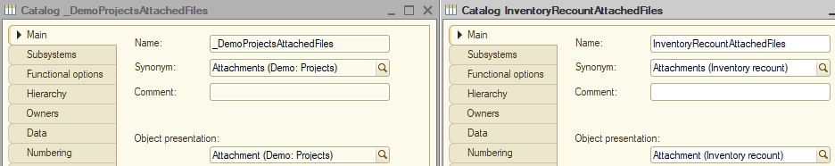
- Đặt liên kết đến chứng từ "InventoryRecount" làm kiểu mục tin "FileOwner" của danh mục.
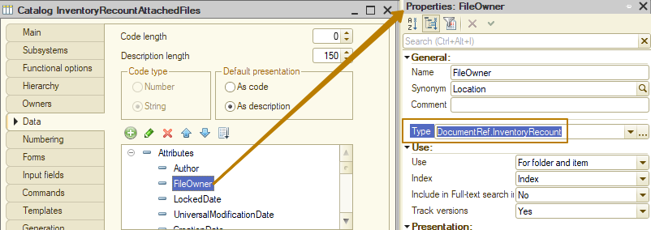
- Xác định tính năng tạo nhóm trong danh sách tệp đính kèm. Để cho phép tạo thư mục, bạn phải bật thuộc tính "Hierarchical catalog" cho danh mục, đặt kiểu phân nhánh là "Folder and item hierarchy". Thay đổi giá trị của thuộc tính Use thành "For folder and item" cho các mục tin Author, FileOwner, UniversalModificationDate, CreationDate, ChangedBy, PictureIndex, LongDesc. Trong trường hợp của tôi, danh mục đã có sẵn phân nhánh, vì vậy nếu bạn không cần tạo nhóm trong các tệp đính kèm và danh mục được phân nhánh (do danh mục gốc được sao chép đã phân nhánh), thì hãy tắt thuộc tính này, nếu không, bạn có thể bỏ qua mục này.
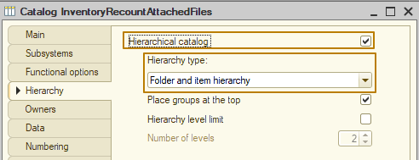
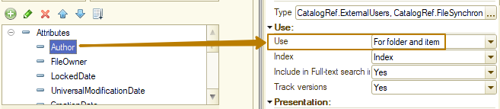
- Nếu danh mục lưu các tệp đính kèm có chứa thông tin dịch vụ (service information) và cần ẩn đối với người dùng, thì bạn cần thêm mục tin "Service" có kiểu Boolean. Nếu không, hãy bỏ qua bước này;
- Đưa danh mục được tạo ở bước 1 (InventoryRecountAttachedFiles) vào các kiểu được xác định là "AttachedFile" (liên kết) và "AttachedFileObject" (đối tượng).
Lưu ý: Để thực hiện yêu cầu này, tôi cần kích hoạt tính năng thay đổi các đối tượng này trong tùy chọn hỗ trợ của cấu hình.
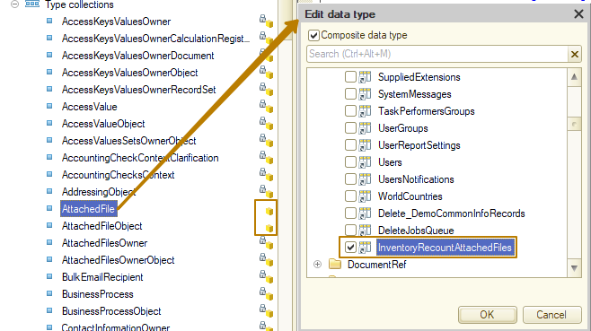
- Đưa danh mục đã tạo ở bước 1 vào sơ đồ trao đổi (exchange plan) InfobaseUpdate.
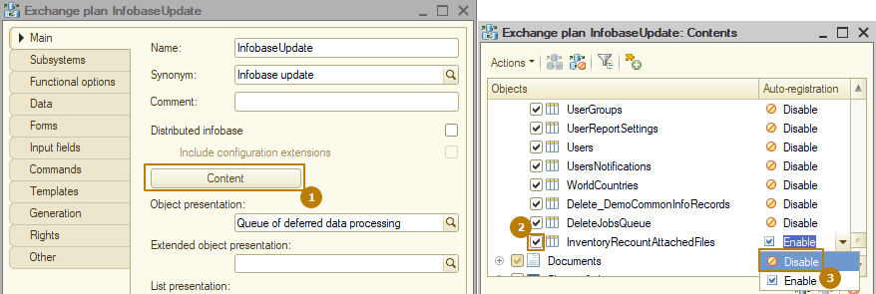
- Tạo* các đăng ký sự kiện (event subscriptions), bao gồm danh mục có các tệp được tạo ở bước 1 với kiểu thuộc tính "Source" của một sự kiện, trong trường hợp của tôi là CatalogManager.InventoryRecountAttachedFiles và đối tượng chủ của tệp có các kiểu khác (trong trường hợp là đối tượng chủ của chứng từ), trong trường hợp của tôi sẽ là DocumentObject.InventoryRecount:
Đăng ký (Subscription) | Sự kiện (Event) | Hàm sự kiện (Handler)
DetermineAttachedFileForm | FormGetProcessing | FilesOperationsClientServer.DetermineAttachedFileForm
SetDeletionMarkForAttachedDocumentFiles | BeforeWrite | FilesOperations.SetDeletionMarkForAttachedDocumentFiles
Hãy tham khảo các ví dụ về đăng ký trong cấu hình demo: "_DemoDetermineAttachedFileForm" và "_DemoSetDeletionMarkForAttachedDocumentFiles".
*Khi kết nối một đối tượng mới vào giải pháp chuẩn, cần kiểm tra xem các đăng ký sự kiện đã khai báo có sẵn trong cấu hình hay chưa.
Tôi sẽ không tạo đăng ký sự kiện mới mà sẽ sử dụng những đăng ký có sẵn trong cơ sở dữ liệu demo:
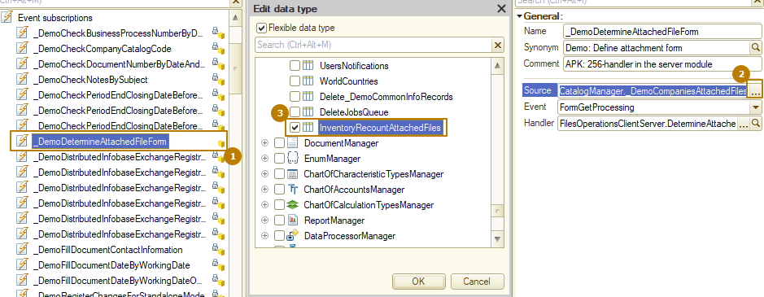
8) Đưa một liên kết đến đối tượng có tệp đính kèm (trong trường hợp này, đó là DocumentRef.InventoryRecount" vào danh sách kiểu có kiểu xác định là "AttachedFilesOwner".
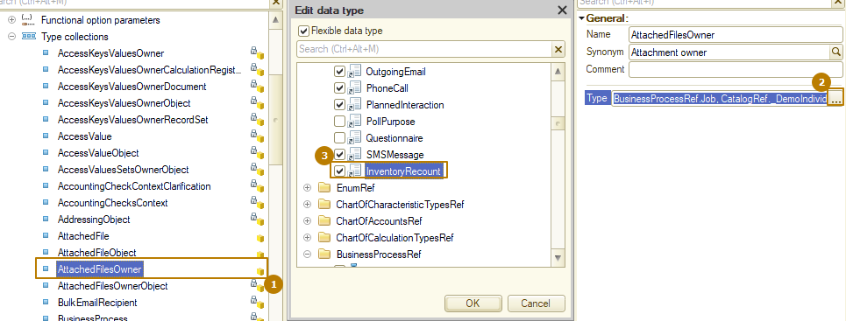
9) Nếu đối tượng không phải là chứng từ, hãy thêm kiểu của đối tượng đó (đối tượng (object), không phải liên kết (not link)) vào danh sách các kiểu có kiểu xác định "AttachedFilesOwnerObject".
Yêu cầu này không áp dụng cho trường hợp của tôi, vì đối tượng chủ của tệp là một chứng từ.
Sau khi hoàn tất các bước trên, tôi xóa các mục tin, lệnh và phần tử biểu mẫu được thêm vào để chỉ định đường dẫn tệp và cập nhật cấu hình cơ sở dữ liệu để kiểm tra hoạt động của cơ chế tệp đính kèm.
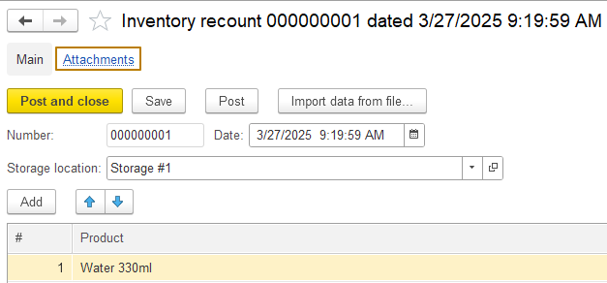
Như bạn có thể thấy, một hyperlink chuyển đến tệp đính kèm đã xuất hiện trong chứng từ. Hình dưới đây là giao diện biểu mẫu tệp đính kèm:
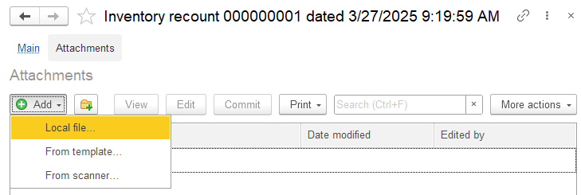
Như vậy, có các nút để thêm tệp theo đường dẫn chỉ định, từ khuôn mẫu và từ máy quét. Ngoài ra, còn có các nút để xem (view), chỉnh sửa (edit), xác nhận thay đổi (edit) và in (print). Có thể tìm thấy nhiều nút hơn trong menu con "More actions":
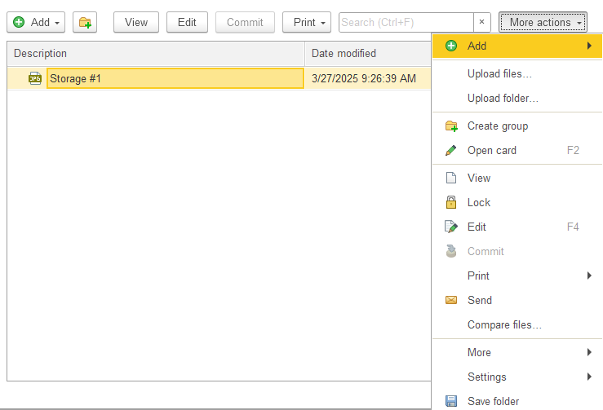
Sau đây, tôi sẽ đính kèm một tệp hình ảnh từ máy tính để xem tệp đính kèm trông như thế nào. Tôi nhấp vào "Add local file", chọn một tệp hình ảnh:
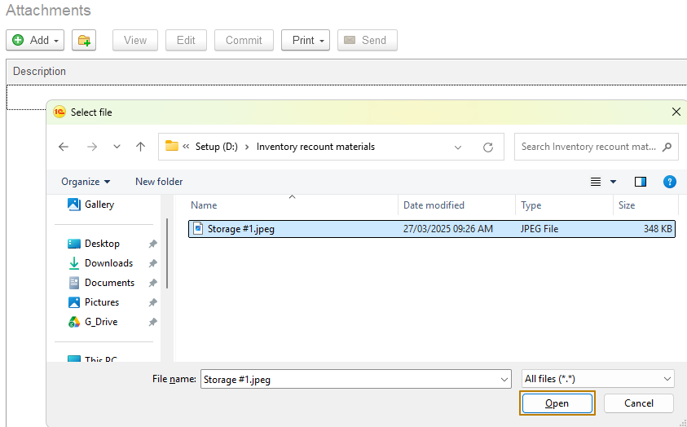
Và tôi thấy một tệp đã xuất hiện trong danh sách, và bên trái tên tệp còn có biểu tượng với phần mở rộng tệp (jpg):
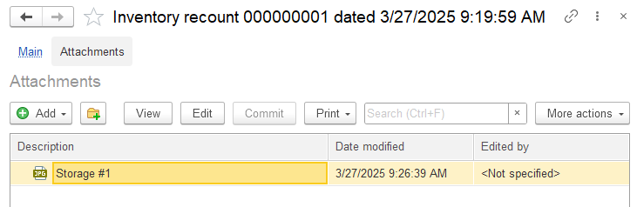
Hãy kiểm tra xem điều gì sẽ xảy ra, nếu tôi nhấp đúp vào dòng có tệp (hoặc nhấn nút Enter khi đã chọn tệp):
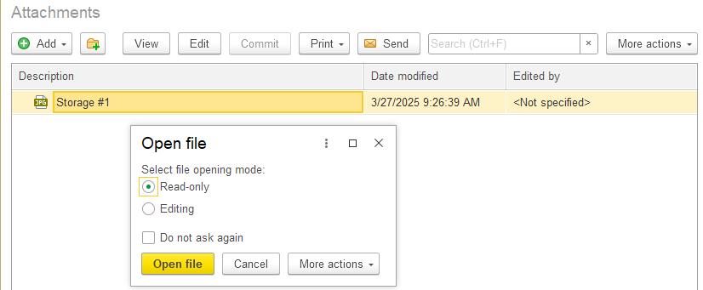
Biểu mẫu "Open file" mở ra với hai tùy chọn "Read-only", "Editing" và hộp kiểm "Do not ask again" để ghi nhớ tùy chọn đã chọn cho người dùng hiện tại. Trên thực tế, tùy chọn mở đầu tiên (Read-only) tương đương với việc nhấn nút "View" trên bảng lệnh tệp và tùy chọn thứ hai (Editing) tương đương với việc nhấn nút "Edit". Trước tiên, hãy mở tệp để xem:
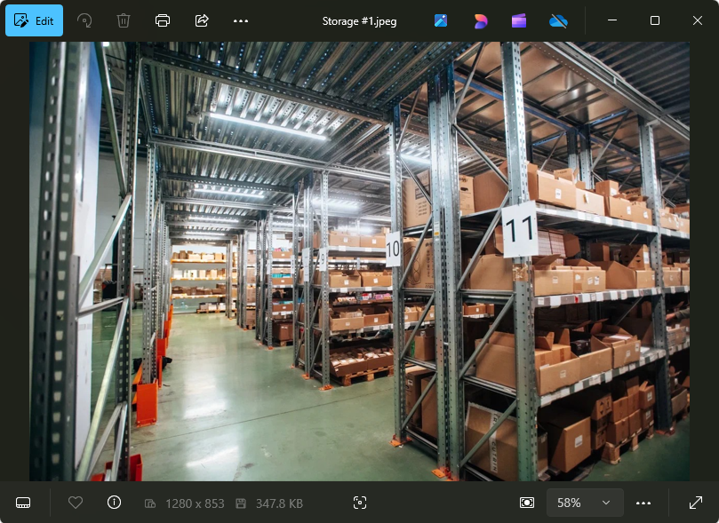
Tệp sẽ được mở bằng chương trình mặc định liên kết với phần mở rộng .jpg trong hệ thống, chúng ta đã quen thuộc với cách hoạt động này từ phần "FileSystem" trước. Bây giờ tôi nhấn nút "Edit":
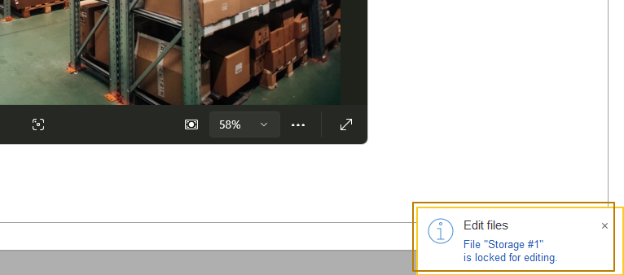
Một thông báo đẩy hiển thị cho người dùng cho biết rằng, tệp đang bị khóa để chỉnh sửa, tệp vẫn được mở bằng ứng dụng hệ thống liên kết như bình thường, và dòng nội dung trong danh sách tệp chuyển sang màu xanh lá:
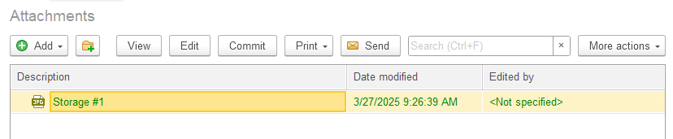
Đương nhiên, ví dụ với hình ảnh không phải là cách minh họa tốt nhất cho việc thay đổi tuần tự các tệp được chia sẻ, nhưng điều này không quá quan trọng. Quan trọng là bạn cần hiểu rằng, tại một thời điểm chỉ có một người dùng có thể làm việc với tệp ở chế độ chỉnh sửa, những người khác chỉ có thể xem phiên bản mới nhất của tệp tại thời điểm mở ra (phiên bản này sẽ giữ nguyên cho đến khi người dùng chiếm tệp để chỉnh sửa kết thúc quá trình thay đổi bằng cách nút "Finish" hoặc hủy bỏ chỉnh sửa)."
Tôi sẽ nhấn nút "Finish":
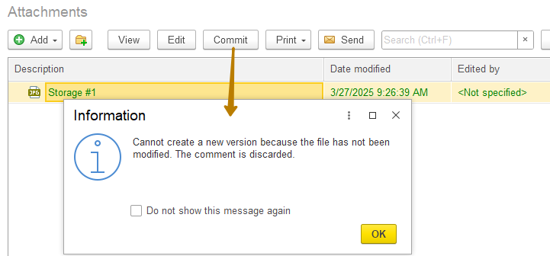
Một cửa sổ thông báo xuất hiện cho biết tệp không bị thay đổi, do đó sẽ không tạo phiên bản mới cho tệp. Sau khi nhấp vào nút "OK" trong cửa sổ này, tệp sẽ được mở khóa để chỉnh sửa và dòng nội dung trong danh sách tệp sẽ trở lại màu bình thường.
Bây giờ chúng ta sẽ lặp lại quá trình tương tự trên tệp Excel để thực sự chỉnh sửa tệp. Tôi thêm hai dòng vào tệp Excel:
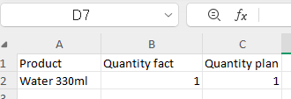
Tôi nhấn nút "Edit" và thay đổi trong tệp mở ra:
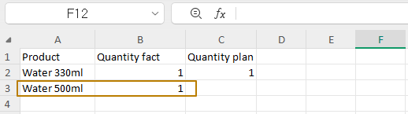
Tôi đóng tệp bằng cách lưu và nhấn nút "Commit". Lần này không xuất hiện cửa sổ cảnh báo nào cả và ngày chỉnh sửa tệp trong danh sách đã thay đổi thành ngày hôm nay:
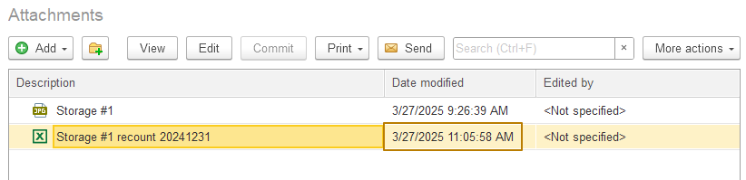
Bây giờ chúng ta hãy chuyển sang thẻ tệp từ phân hệ tệp. Để thực hiện việc này, tôi có thể nhấn phím F2 hoặc mở menu con "More actions" và nhấn nút "Open card":
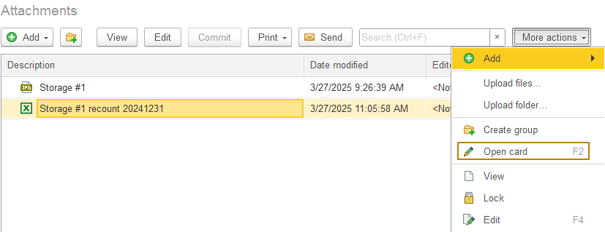
Dưới đây là giao diện biểu mẫu của một tệp được lưu trong danh mục tệp đính kèm của nó:
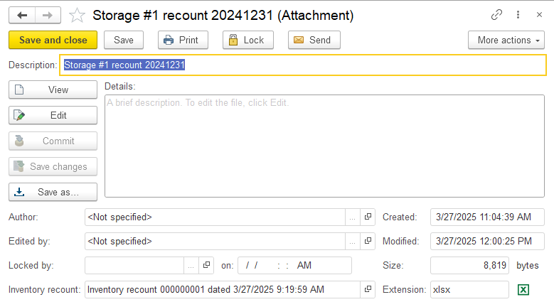
Nếu bây giờ tôi mở tệp từ chương trình, đó sẽ là phiên bản mới nhất chứa những thay đổi của tôi. Trong menu con "More actions" có nút "Undo edits" để hủy chỉnh sửa, hủy chiếm tệp, tuy nhiên, nếu tệp đã được thay đổi mà bạn nhấp vào "Undo edits", thì khi thử mở tệp để xem, chương trình sẽ cảnh báo rằng, bây giờ bản sao cục bộ (local copy) hiện khác với tệp đã lưu và đề xuất mở tệp từ bản sao cục bộ (trong đó chứa tất cả các thay đổi do người dùng chiếm tệp đã thực hiện) hoặc từ ứng dụng (phiên bản "chính thức" mới nhất theo thông tin chương trình).
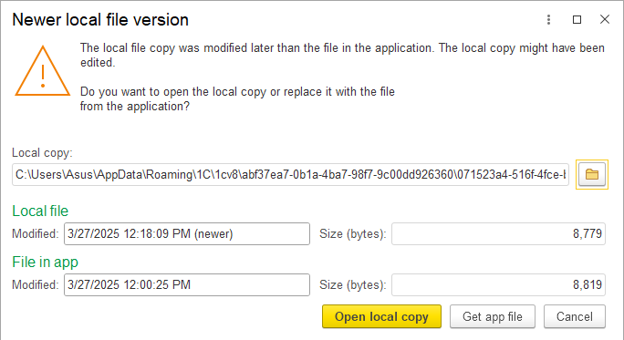
Nút "Save changes" cập nhật phiên bản của tệp, nhưng không mở khóa, tức là tệp vẫn bị người dùng chiếm. Ngoài ra, còn có nút khóa tệp mà không mở, để không ai có thể chỉnh sửa tệp trước khi tệp được "released" (mở khóa):
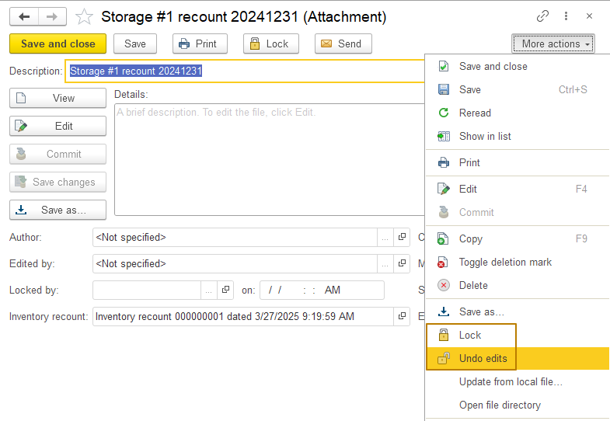
Chúng ta hãy quay lại với phần trình bày các tệp đính kèm cho đối tượng chủ. Trên biểu mẫu chứng từ, các tệp đính kèm xuất hiện dưới dạng hyperlink đến một biểu mẫu khác trong phần "Go to", vì vậy để đính kèm tệp vào chứng từ, tôi cần chuyển sang biểu mẫu tệp đính kèm rồi quay lại, điều này khá bất tiện. Trong khi đó, chúng ta đã thấy biểu mẫu của chứng từ "SalesOrder" ở đầu phần này, trong đó biểu mẫu chứng từ có một menu con với biểu tượng kẹp giấy để đính kèm tệp và hyperlink "Attachments" nằm cạnh menu con này. Làm thế nào để có thể tạo một giao diện giống như vậy trong biểu mẫu chứng từ của mình? Mọi thứ đều rất đơn giản, như trong trường hợp kết nối một đối tượng với phân hệ lệnh in và lệnh đính kèm, bạn cần chèn lệnh gọi đến một số thủ tục nhất định vào hàm sự kiện và cũng như chèn các thủ tục đính kèm vào module biểu mẫu.
Đầu tiên, bạn cần thêm lệnh gọi đến thủ tục FilesOperations.OnCreateAtServer trong thủ tục của hàm sự kiện OnCreateAtServer, sau khi đã đặc biệt chuẩn bị dữ liệu để chuyển đến các tham số của thủ tục này. Nếu tôi cần hyperlink "Attachments" trên thanh lệnh, tôi cần gọi ra hàm FilesOperations.FilesHyperlink(), điền thuộc tính của cấu trúc "Location" kết quả bằng giá trị có tên của nhóm, trong đó hyperlink sẽ được đặt trên biểu mẫu, trong trường hợp của tôi là thanh lệnh của biểu mẫu:
FilesHyperlink = FilesOperations.FilesHyperlink();
FilesHyperlink.Location = "CommandBar";
Đoạn code đầy đủ trong hàm sự kiện OnCreateAtServer như sau:
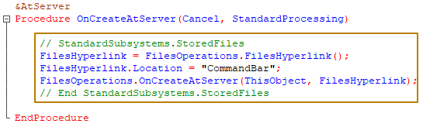
Tôi kiểm tra biểu mẫu chứng từ ở chế độ Enterprise và thấy rằng mọi thứ đều hoạt động:
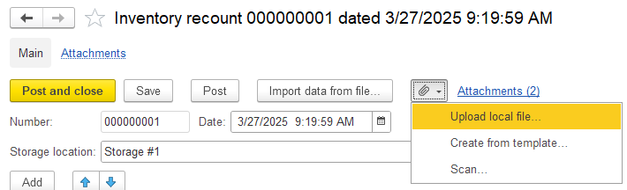
Như bạn thấy, chế độ xem hyperlink thậm chí còn chứa số lượng tệp được đính kèm vào đối tượng, điều này rất tiện lợi cho người dùng. Bạn có thể vô hiệu hóa hyperlink "Attachments" trong phần "Go to" bên dưới tiêu đề biểu mẫu bằng cách bỏ chọn tất cả các hộp kiểm trong phần giao diện lệnh của biểu mẫu đối với lệnh AttachedFiles:
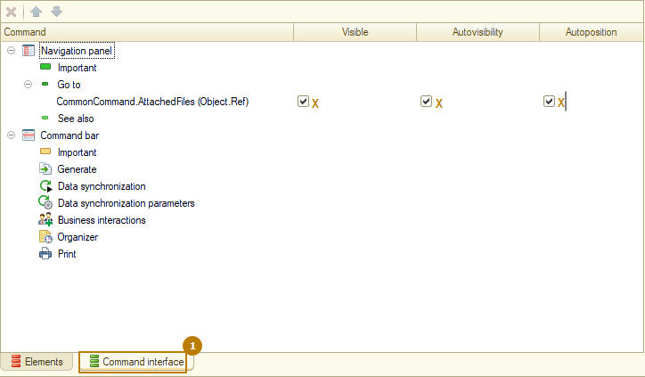
Tôi kiểm tra giao diện của biểu mẫu và thấy lệnh hyperlink ở phần "Go to" đã bị ẩn:
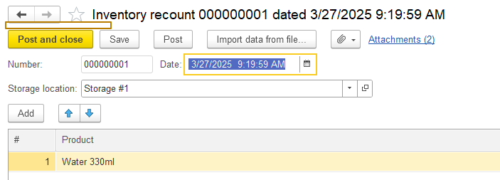
Bây giờ chúng ta cần chèn các lệnh gọi và thủ tục của hàm sự kiện khác để mọi thứ hoạt động chính xác. Trong trình hàm sự kiện OnOpen, chúng ta cần gọi ra thủ tục
FilesOperationsClient.OnOpen(ThisObject, Cancel);
để thay đổi khả năng hiển thị của nút scan, nếu không sử dụng scan (giống như trong chế độ Web-client):
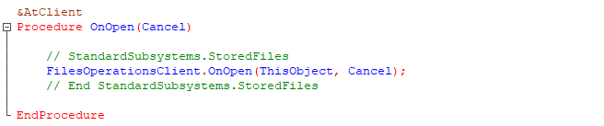
Tôi cũng chèn một lệnh gọi ra thủ tục
FilesOperations.OnWriteAtServer(Cancel, CurrentObject, WriteParameters, ThisObject);
trong hàm sự kiện OnWriteAtServer và một lệnh gọi ra
FilesOperationsClient.NotificationProcessing(ThisObject, EventName);
trong hàm sự kiện NotificationProcessing. Sau đó, cần thêm hàm sự kiện lệnh có thể đính kèm:
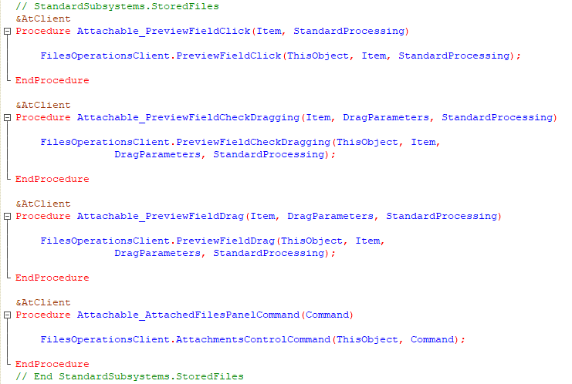
Tôi lấy code cho các hàm sự kiện lệnh có thể đính kèm này từ chứng từ "_DemoSalesOrder" để không phải viết lại nữa. Nếu bạn cũng sao chép các hàm sự kiện biểu mẫu, tôi xin nhắc bạn rằng, trong trường hợp này, bạn cũng cần liên kết sự kiện với một hàm sự kiện từ bảng thuộc tính (properties palette) của biểu mẫu hoặc từ danh sách các thủ tục và hàm của module biểu mẫu, sao cho trong sự kiện có chỉ định hàm sự kiện. Nếu không, thủ tục OnOpen (hoặc thủ tục của hàm sự kiện khác) mà bạn đã chèn sẽ không hoạt động như một hàm sự kiện khi sự kiện biểu mẫu OnOpen xảy ra:
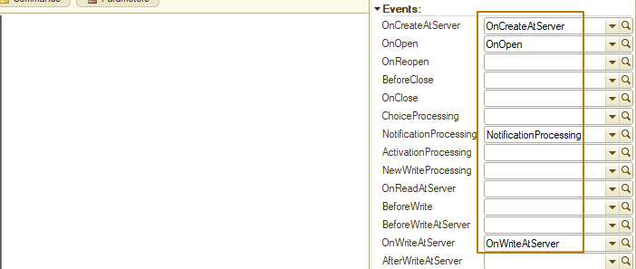
Module Markup
Tôi cố ý tránh chủ đề về module markup để không làm bạn phân tâm khỏi những điều quan trọng hơn, nhưng bây giờ đã đến lúc làm rõ chủ đề này. Hãy chú ý đến cách mà code được sắp xếp trong chứng từ "_DemoSalesOrder", để chia tách các thủ tục và hàm theo loại và ý nghĩa (hàm sự kiện của biểu mẫu được kết hợp với nhau, hàm sự kiện của phần tử biểu mẫu cũng vậy, v.v.), người ta sử dụng các vùng module.
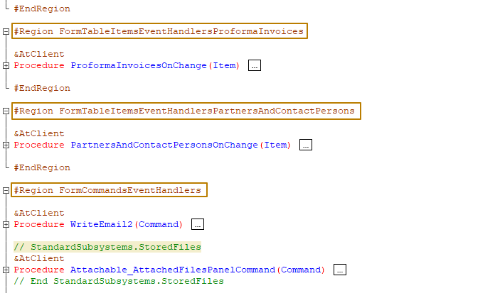
Có thể dễ dàng viết một vùng (Region)
#Region <RegionName> (tên vùng được viết liền, không có dấu cách)
// code trong vùng
#EndRegion
Các vùng có thể được thu gọn và mở rộng. Do đó, code trong module luôn được cấu trúc hóa và giúp lập trình viên tiết kiệm thời gian để đọc code và luôn biết chính xác cần tìm một thủ tục/hàm cụ thể trong vùng nào:
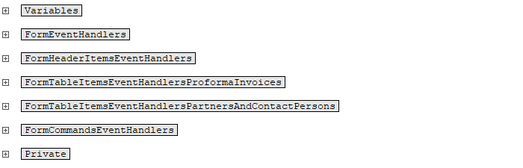
Lưu ý: Bằng cách nhấn tổ hợp phím Ctrl + Shift + Num- (dấu trừ trên bàn phím Num) và Ctrl + Shift + Num+ (dấu cộng trên bàn phím Num), bạn có thể thu gọn và mở rộng tất cả các "nút" trong module. Nhân tiện, cách này cũng hoạt động trong các báo cáo và bất kỳ cấu trúc dạng cây nào khác trong 1C, ví dụ: trong danh sách của danh mục phân nhánh, khi chế độ xem "Tree" được chọn trong thuộc tính danh sách.
Danh sách các vùng được đề xuất cho từng loại module được quy định trong tiêu chuẩn phát triển 1C nhằm đảm bảo các vùng cơ bản thống nhất trong tất cả các giải pháp. Bên trong các vùng cấp cao, bạn có thể tạo vùng riêng với tên bất kỳ (tốt nhất là tên gọi cung cấp thông tin hữu ích cho tất cả các lập trình viên). Vùng cũng có thể được tạo bên trong các thủ tục và hàm, điều này cũng có thể hữu ích để làm nổi bật đoạn code trong thủ tục/hàm phức tạp.
Cho phép tôi tạo các vùng trong module biểu mẫu của chứng từ và phân bổ các thủ tục và hàm giữa chúng (bạn có thể sử dụng các đối tượng chuẩn khác làm hướng dẫn, ví dụ: đối với biểu mẫu chứng từ, hãy xem cấu trúc module biểu mẫu của chứng từ khác):
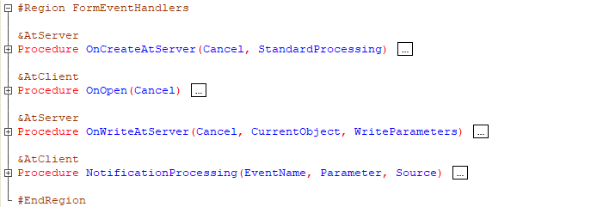
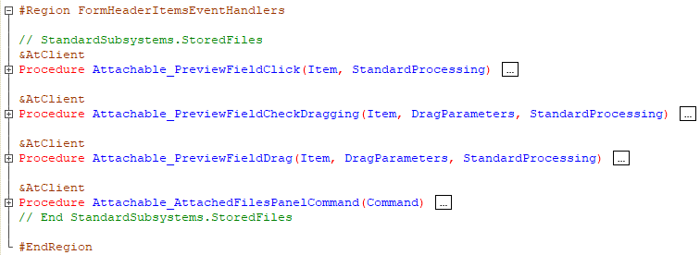
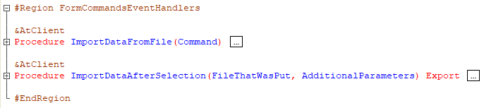
Bạn có thừa nhận rằng, dẫn hướng module theo cách này đơn giản hơn nhiều không. Tôi khuyên bạn nên sử dụng cách tiếp cận này, đặc biệt là đối với các module có nhiều đoạn code.
Quay lại nhiệm vụ
Quay trở lại phân hệ FilesOperations và tôi thấy rằng, tất cả các nút trong menu con tệp đều hoạt động, điều này có nghĩa là quá trình chỉnh sửa biểu mẫu chứng từ đã hoàn tất.
Bây giờ tôi muốn chỉ cho bạn cách hiển thị biểu tượng kẹp giấy trong biểu mẫu danh sách đối tượng chủ của tệp, giúp nhận biết đối tượng nào có chứa tệp đính kèm. Dưới đây là cách hiển thị biểu tượng này trong danh sách chứng từ _DemoSalesOrder:
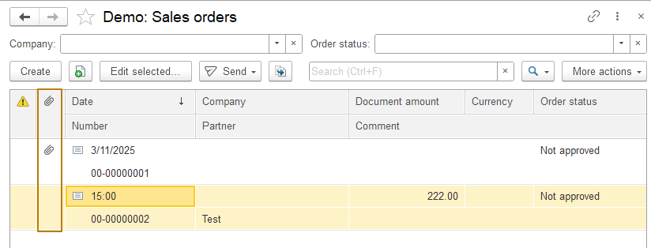
Để hiển thị biểu tượng này cho các chứng từ có tệp đính kèm, bạn cần thực hiện 2 thay đổi:
- Trong truy vấn danh sách động của biểu mẫu danh sách (list form), cần thêm trường HasFiles, trong đó giá trị là 0 nếu đối tượng không có tệp đính kèm và là 1 nếu có tệp đính kèm
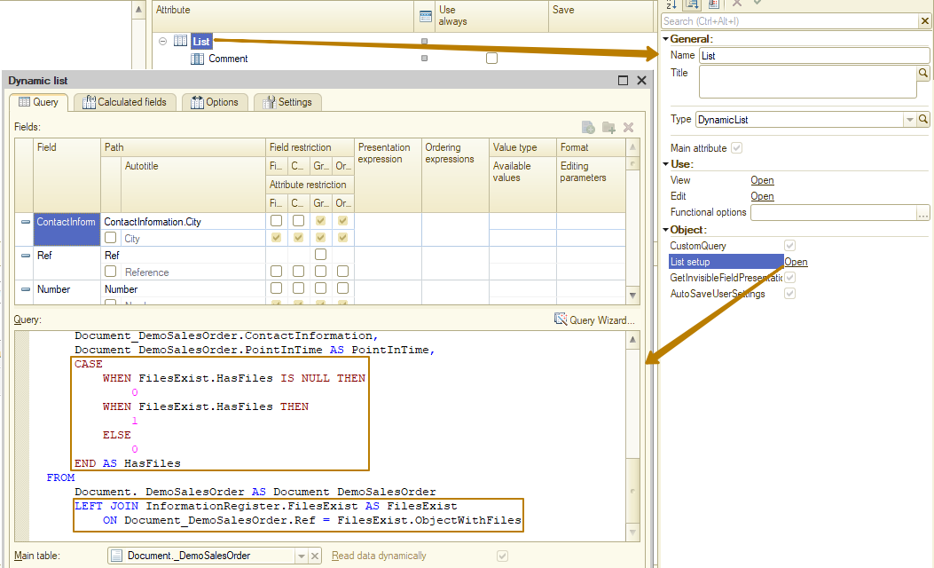
- Thêm trường này vào bảng biểu mẫu, chọn loại trường "Image field", tắt tiêu đề và đặt hình ảnh "ClipCollection" vào thuộc tính "ValuesPicture", bao gồm hai hình ảnh liên tiếp - một hình ảnh trống (cho giá trị 0) và một hình ảnh "kẹp giấy" (cho giá trị 1). Trong thuộc tính "HeaderPicture", chọn hình ảnh "Clip"
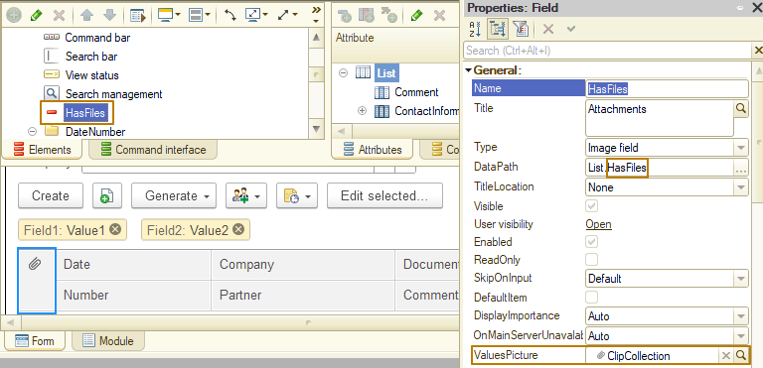
Tôi tạo biểu mẫu danh sách cho chứng từ của mình, đặt dấu hộp kiểm "CustomQuery" trong thuộc tính của danh sách động "List", mở tùy chỉnh danh sách và thêm một phép nối (join) vào biểu ghi thông tin (information register) "FilesExist" trong nội dung truy vấn, sau đó làm theo hướng dẫn ở trên.
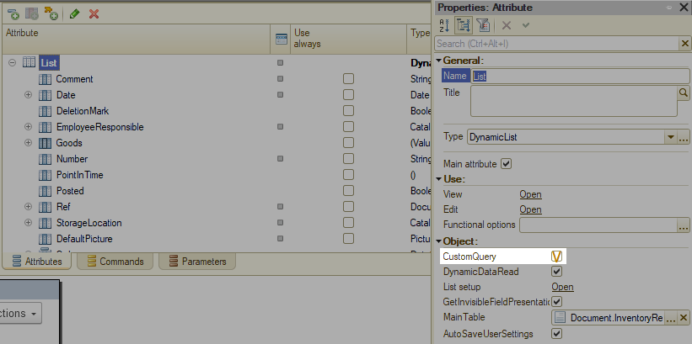
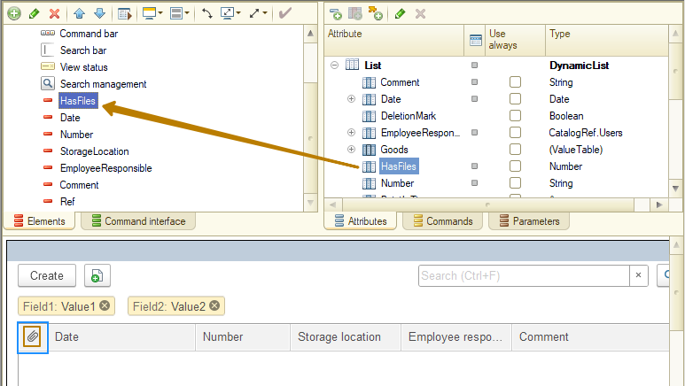
Sau đó, tôi cập nhật cấu hình CSDL và chạy chương trình để kiểm tra. Tôi thấy rằng, đối với chứng từ duy nhất của tôi, hình ảnh kẹp giấy đã hiển thị trong dòng, nhưng để kiểm tra xem nó có hiển thị cho các chứng từ khác không, tôi tạo chứng từ "Inventory recount" khác không có tệp đính kèm và quay lại biểu mẫu danh sách. Mọi thứ đều hoạt động chính xác:
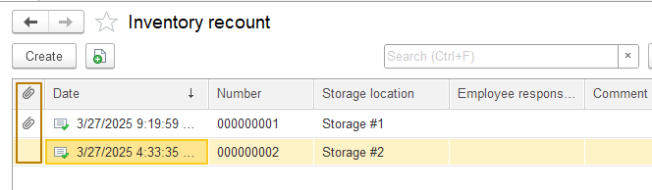
Đến đây đã hoàn tất việc tích hợp chứng từ với phân hệ FilesOperations. Trên thực tế, phân hệ này chứa một số lượng lớn các thủ tục và chức năng khác nhau, nhưng không thể liệt kê và trình bày hết trong một bài học (và cũng không cần thiết). Tôi khuyên bạn nên tự tìm hiểu từng phần khi gặp phải các nhiệm vụ yêu cầu thao tác với các tệp đính kèm.
Ví dụ, khi làm việc lập trình với một đối tượng có thể chứa tệp đính kèm, bạn có thể cần lấy tất cả các tệp đính kèm của nó. Trong trường hợp này, bạn có thể sử dụng thủ tục FillFilesAttachedToObject(), cần truyền vào hai tham số: tham chiếu đến đối tượng chủ của tệp và một mảng để nhận các tham chiếu đến các tệp đính kèm:
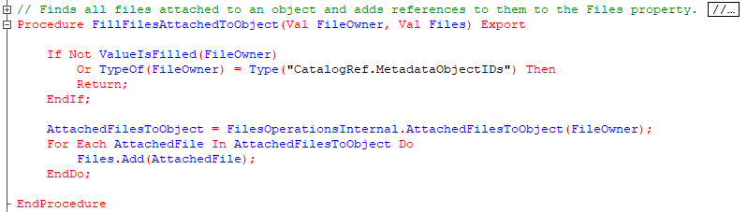
Có lẽ nhân tố chính của phân hệ này là hàm FileData() của module chung FilesOperations, hàm này trả về thông tin về một tệp (nghĩa là liên kết đến danh mục tệp, không phải tệp trên đĩa) và được sử dụng ở mọi nơi khi làm việc với các tệp của cơ sở thông tin.
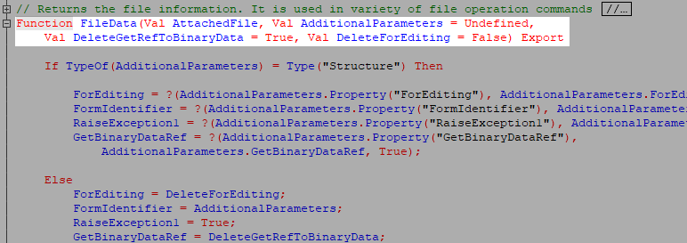
Ví dụ, các thủ tục client OpenFile(), OpenFileDirectory() và SaveFileAs() từ module chung FilesOperationsClient hoạt động tương tự như các thủ tục client từ module chung FileSystemClient - nhận tham số không phải là liên kết đến tệp mà là cấu trúc FileData:
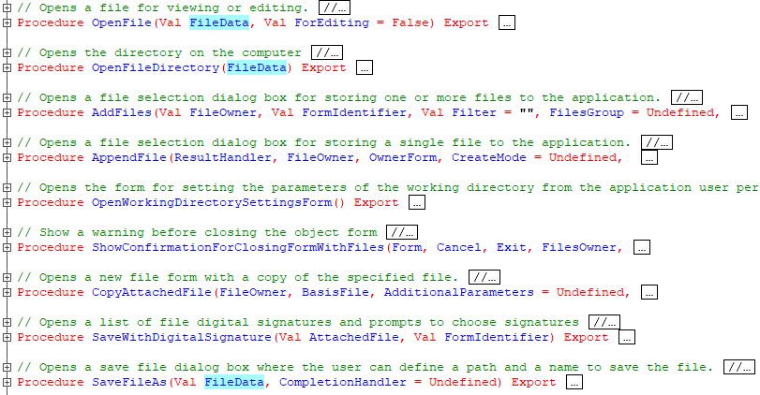
Trong cùng một module server, bạn có thể lấy dữ liệu nhị phân của tệp, thêm chữ ký điện tử vào tệp, lưu tệp bằng chữ ký điện tử, sao chép tệp đính kèm từ đối tượng chủ này sang đối tượng chủ khác, v.v. Hãy tự thử áp dụng một số phương thức đó.

